«Бесконечная» открытка в скрап-стиле
«Праздничное настроение»

(педагог Волкова Наталья Ивановна, МБУДОСЮТ)

Главная особенность этой открытки – это её необычная конструкция. Такую открытку можно разворачивать бесконечное количество раз, как трансформер. Открытка имеет 4 разных положения, причём после четвёртого положения она снова переходит в первое, и весь цикл разворотов повторяется.
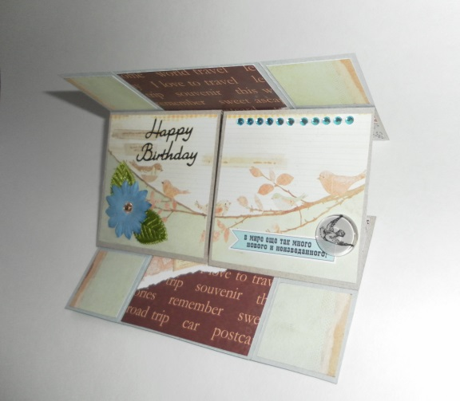
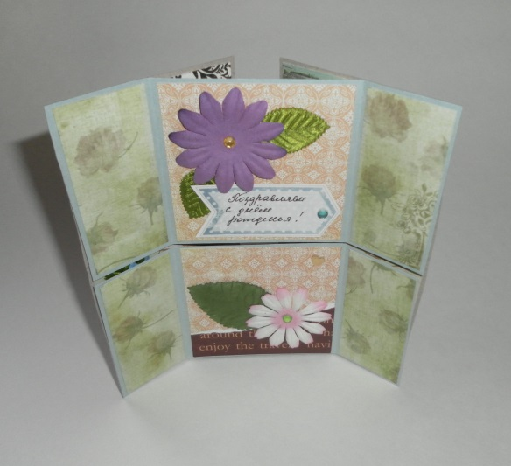
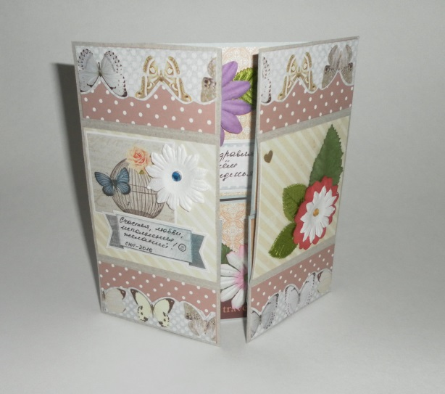
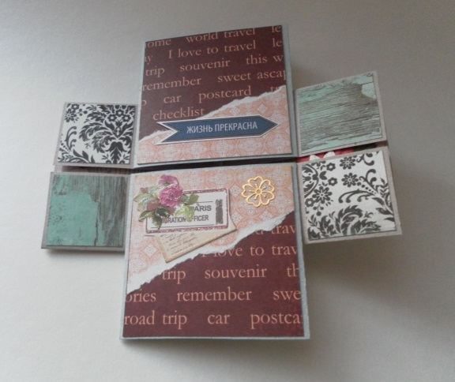

Материалы: 2 листа плотной бумаги формата А4 двух цветов (серый и голубой), бумага декоративная или специальная для скрапбукинга (с разными рисунками), декоративные элементы для украшения открытки (наклейки, готовые искусственные цветы и листья, пуговицы, стразы полубусины, брадсы, чипборды, деревянные плоские элементы, мелкие рисунки и фотографии, вырезки, готовые надписи и др.), клей карандаш, клей «Момент-кристалл».
Инструменты: простой карандаш, ластик, линейка, угольник, ножницы, шило.
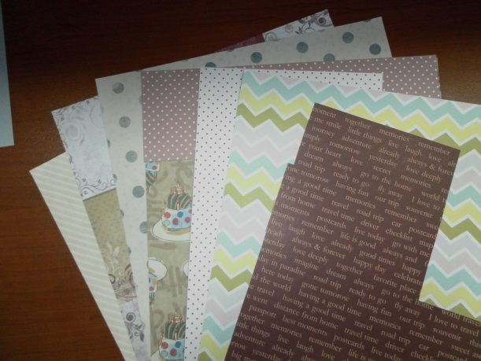
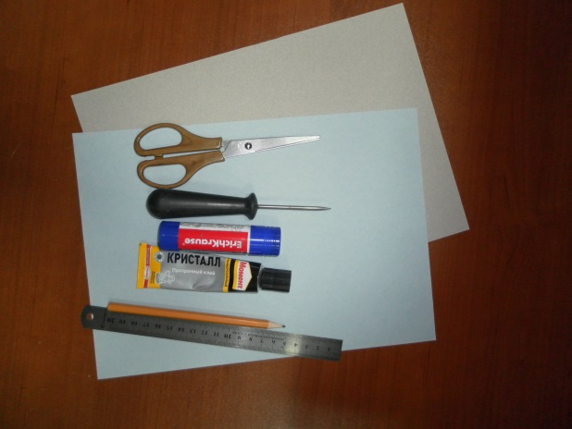

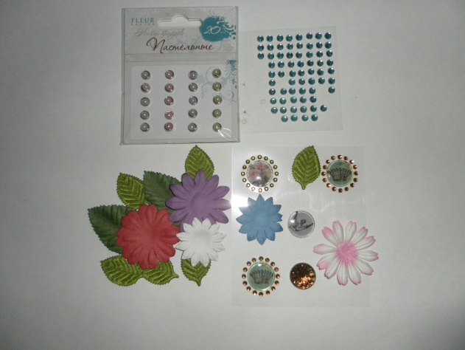

Ход работы:
1 этап: изготовление основы-трансформера из плотной бумаги.
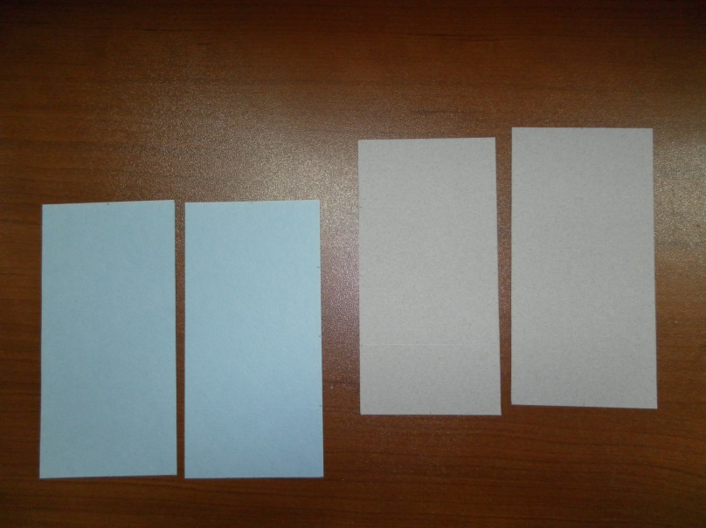
- Вырезать из каждого листа по 2 одинаковых прямоугольника 16х8 см. Всего понадобится 4 прямоугольника – 2 голубых и 2 серых.

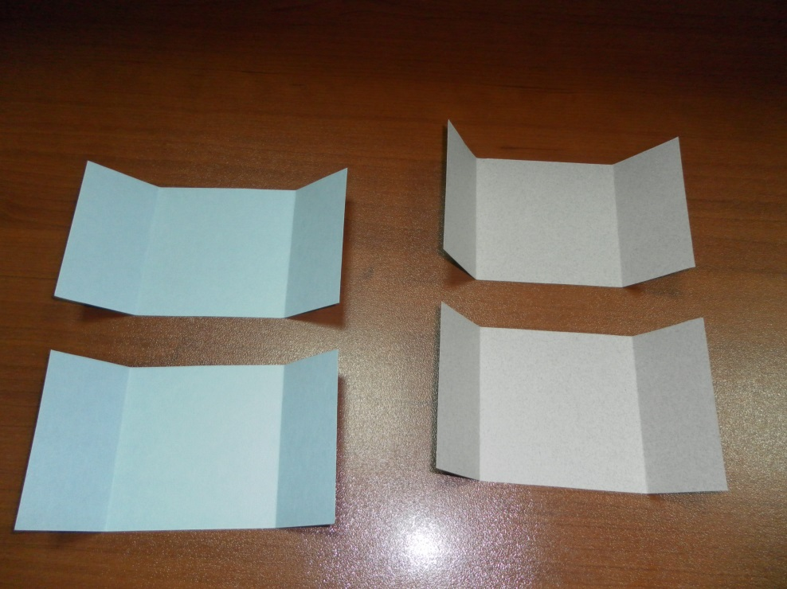
- Расположить прямоугольники горизонтально, на каждом из них отчертить слева и справа по полосе шириной 4 см; провальцевать сгибы по этим линиям с помощью шила и согнуть как на фото.

- Взять две серые полосы, расположить их вместе (срез рядом без зазора), развернув в вертикальном направлении (см. фото), отчертить по углам полученной композиции квадраты со стороной 4 см. Эти угловые квадратики и есть места для склеивания всей конструкции.

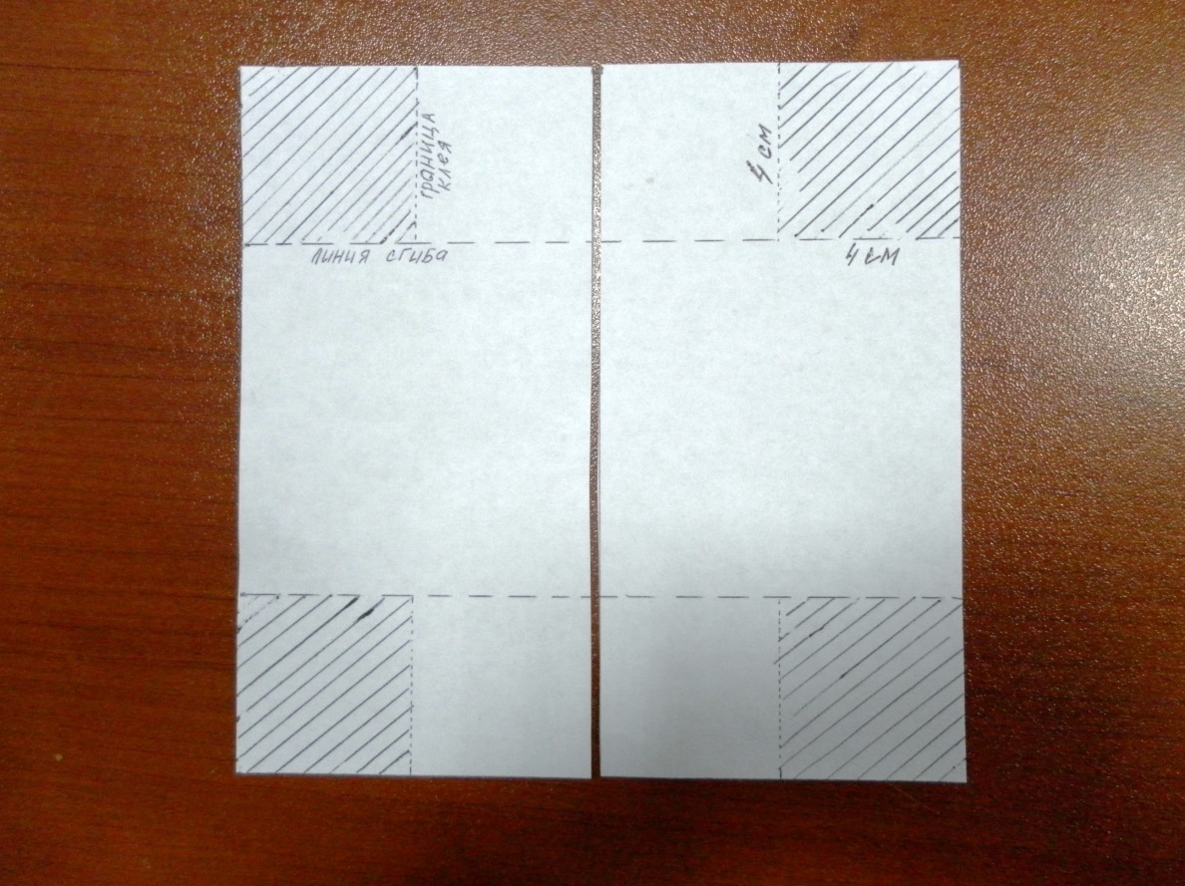
- Намазать клеем-карандашом два верхних угловых квадратика; наложить сверху голубой прямоугольник (расположить его горизонтально) так, чтобы углы и верхний край совпадали (см. фото). Прижать по углам места склеивания.
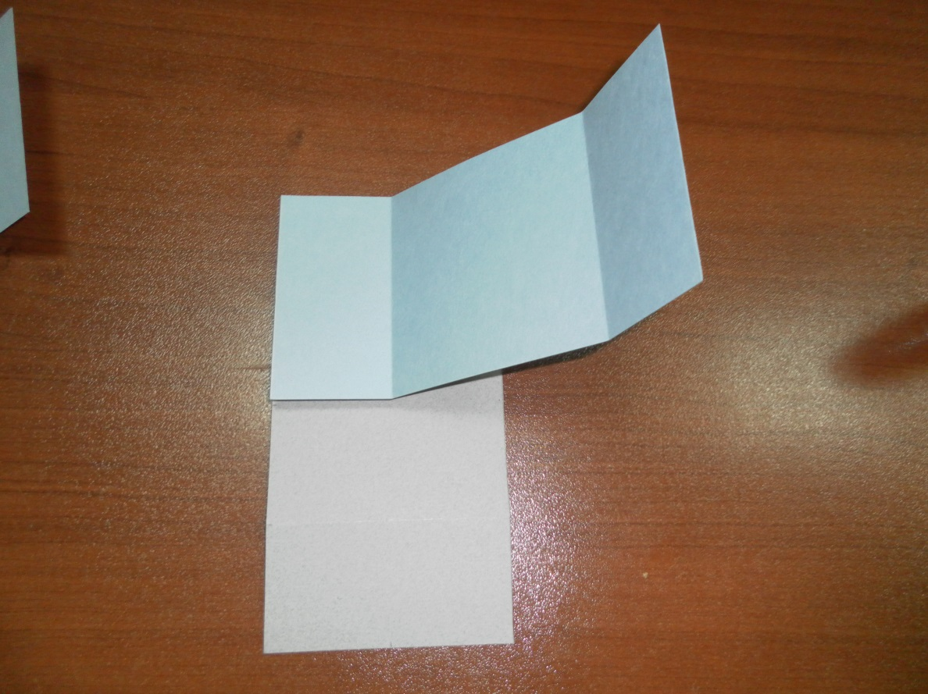
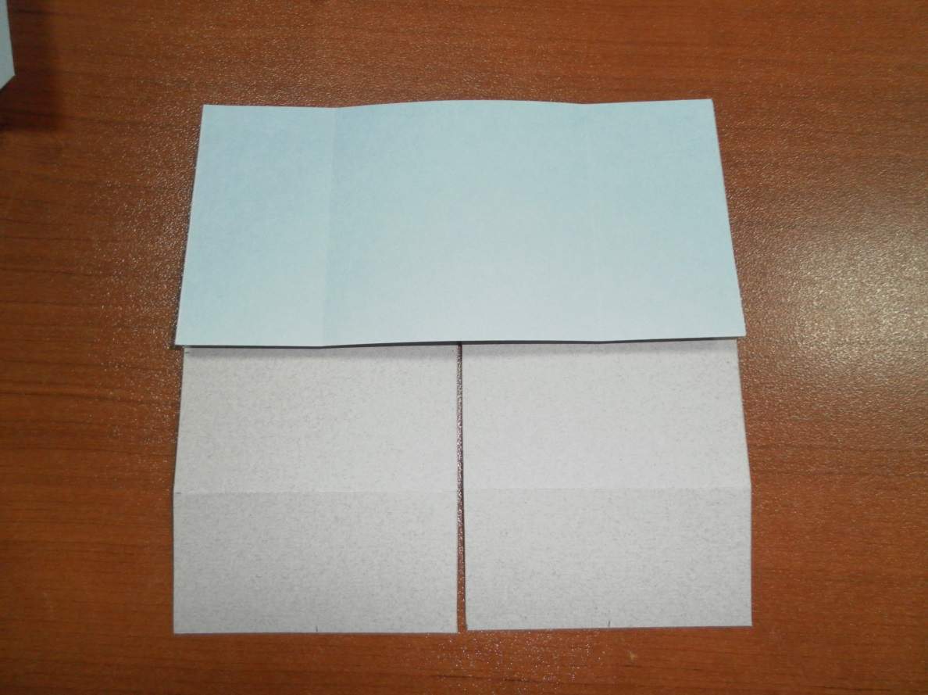

- Намазать клеем-карандашом два нижних угловых квадратика, наложить второй голубой прямоугольник рядом с первым, совмещая длинную сторону и углы (см. фото). Прижать по углам места склеивания.
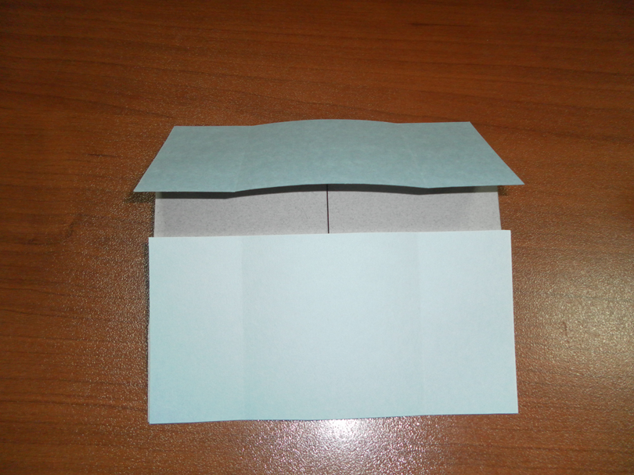
- Конструкция почти готова, осталось развернуть её несколько раз по направлению от себя и проработать сгибы.
- Сначала отвернуть голубые прямоугольники вверх и вниз от себя на обратную сторону. Получится следующий разворот.
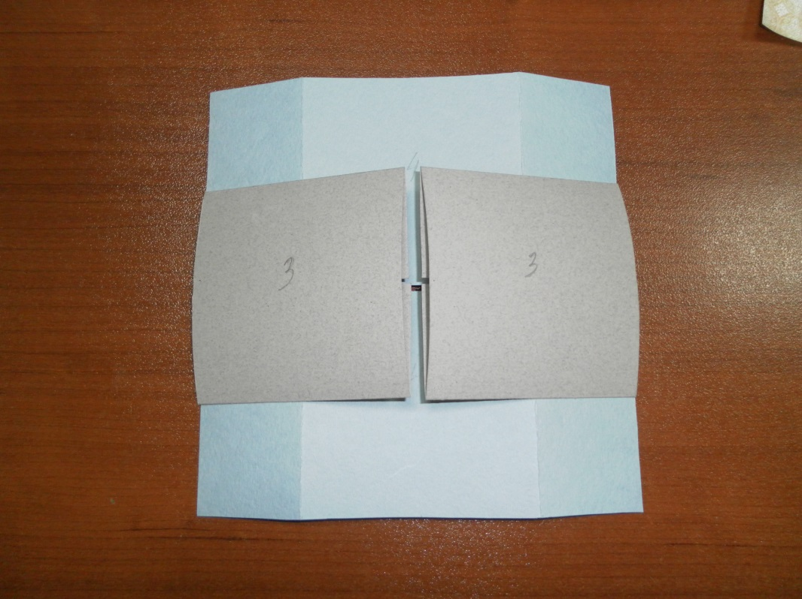
- Вернуть голубые прямоугольники в исходное положение.
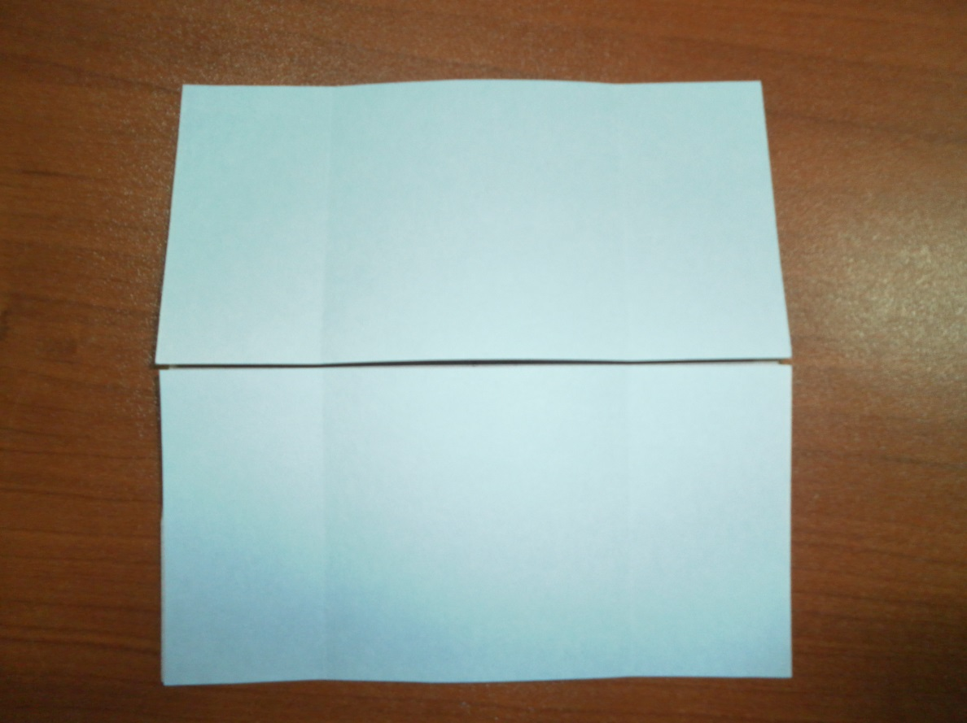
- Перевернуть всю конструкцию на обратную сторону, серые прямоугольники должны оказаться с лицевой стороны и быть расположены вертикально. Отвернуть серые прямоугольники вправо и влево от себя на обратную сторону. 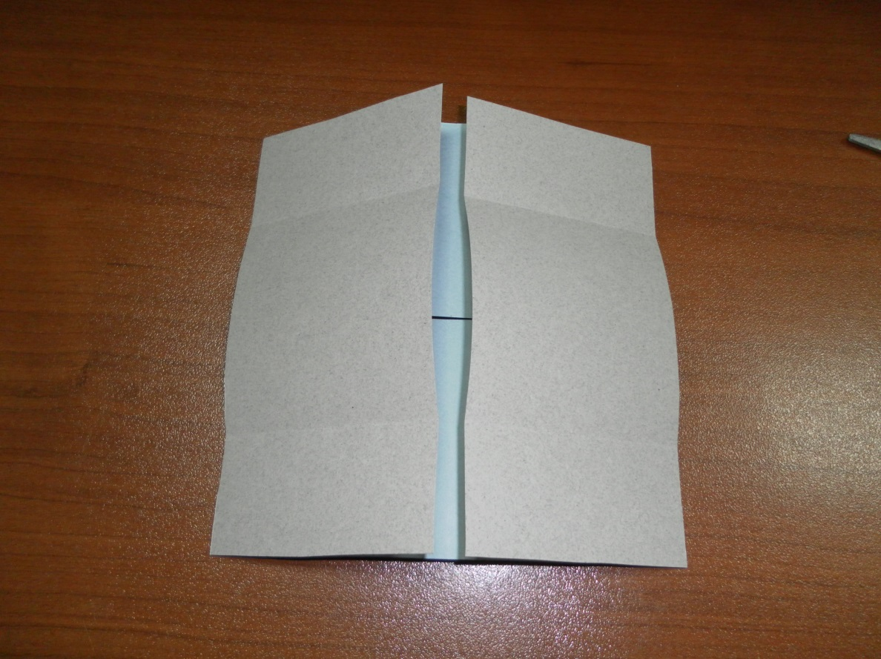
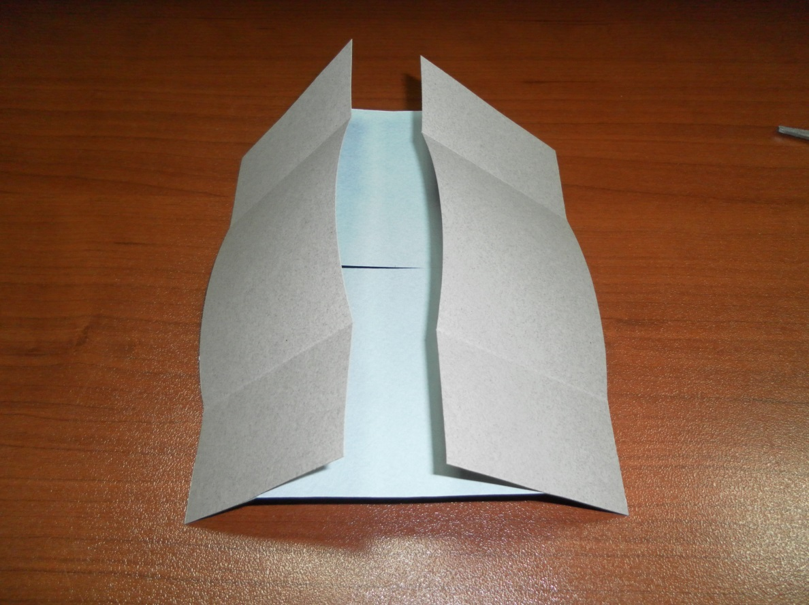
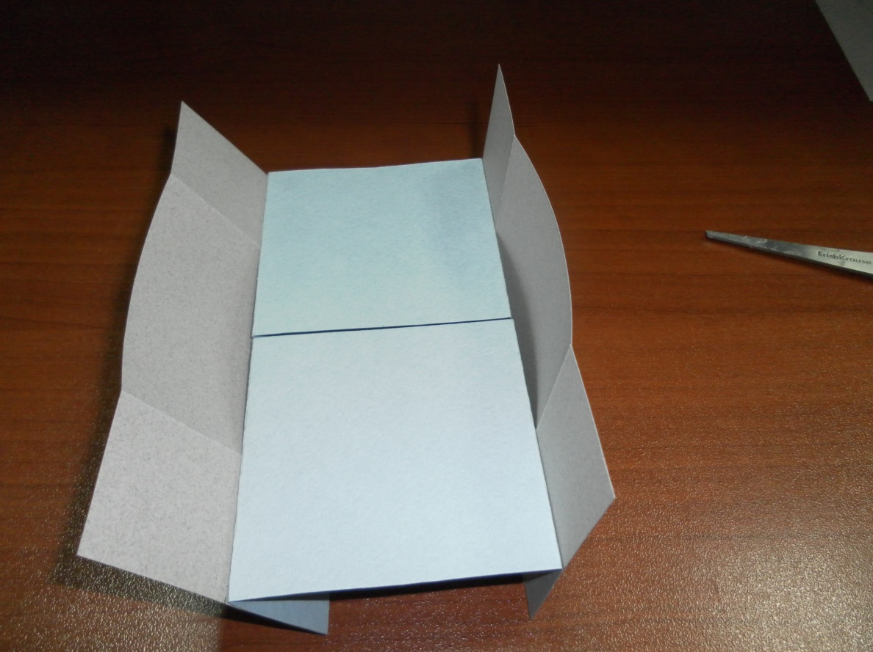

- Ещё несколько раз отвернуть голубые и серые прямоугольники от себя, переворачивая несколько раз, и тщательно проработать сгибы. Основная конструкция-трансформер готова.
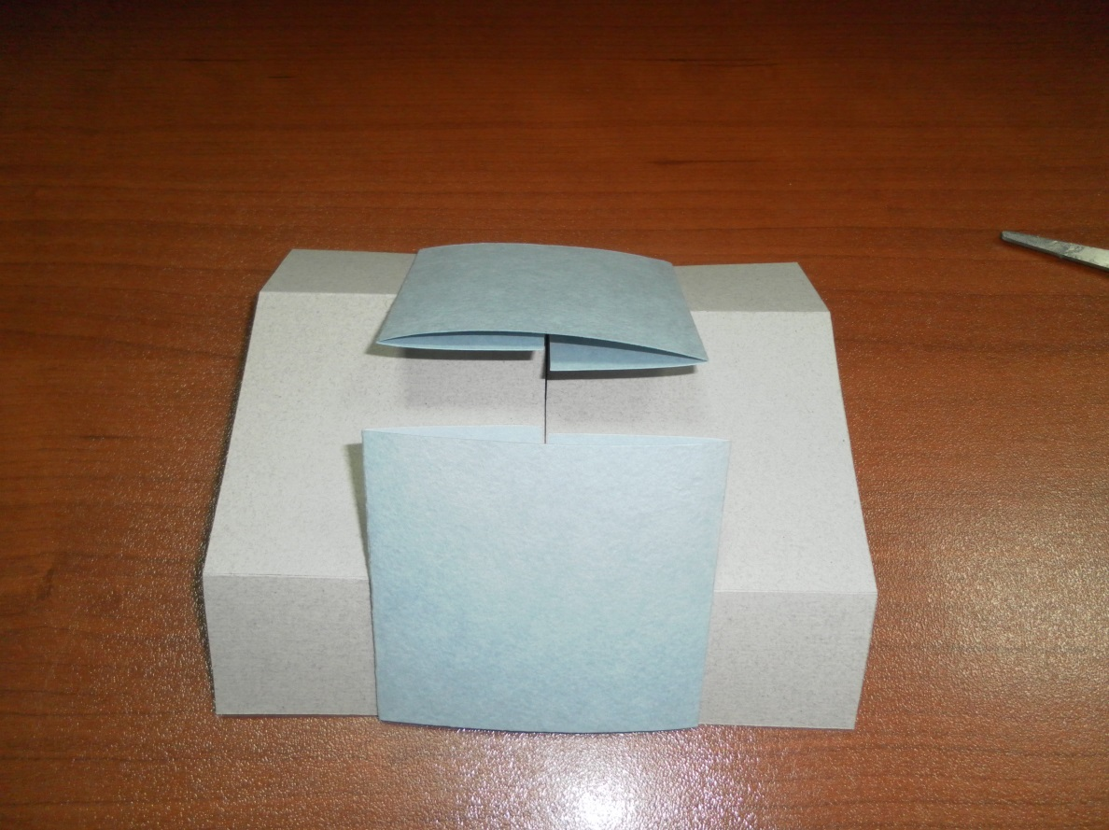
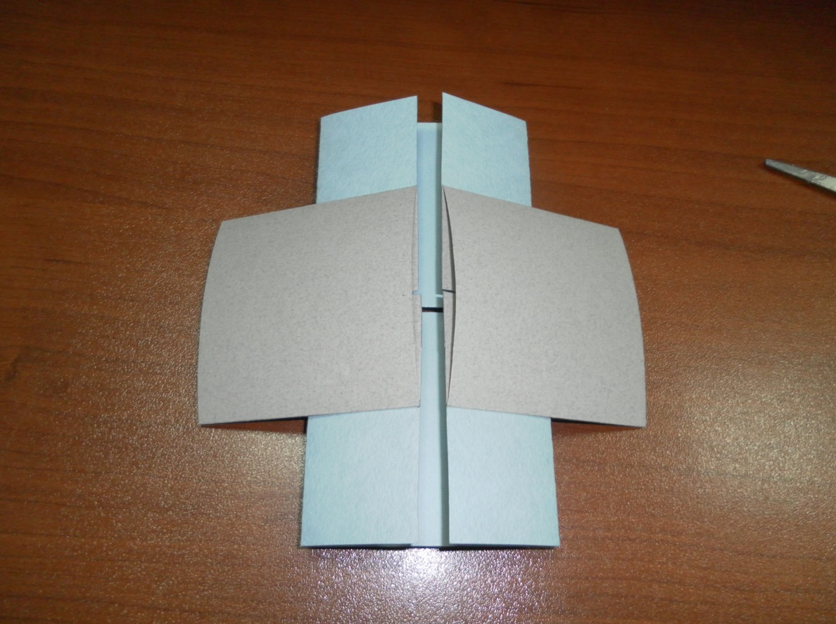
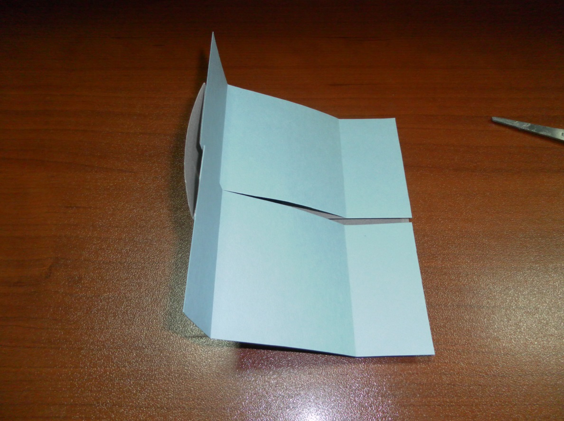
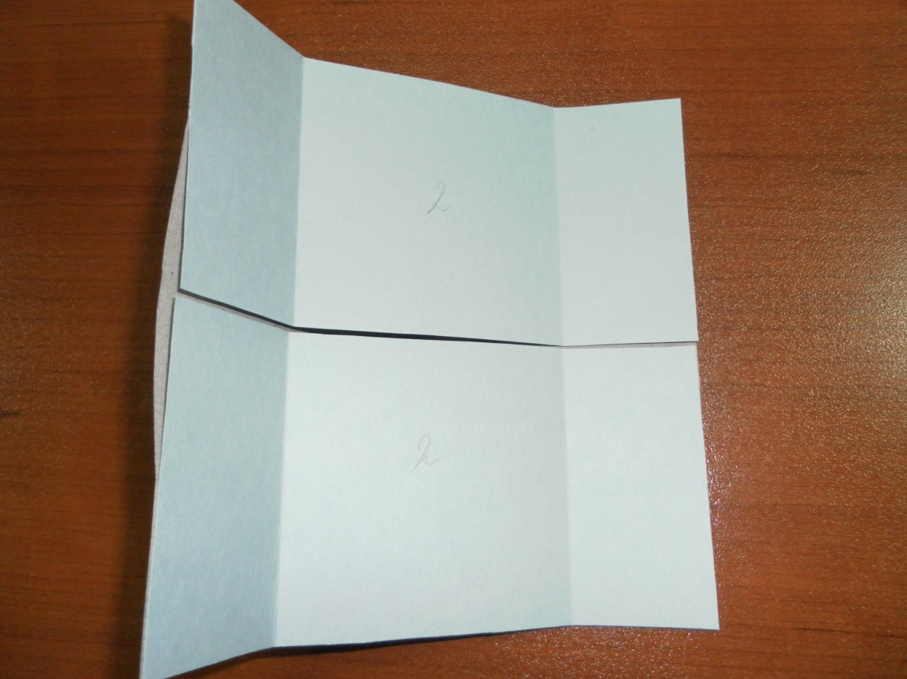
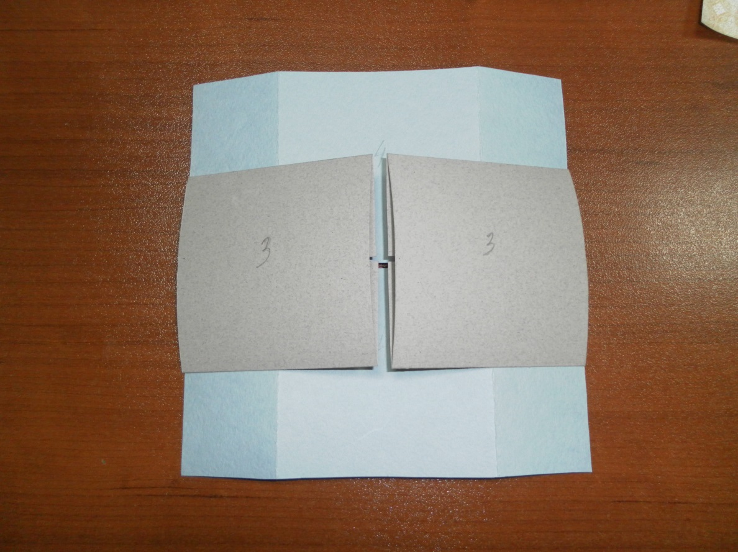
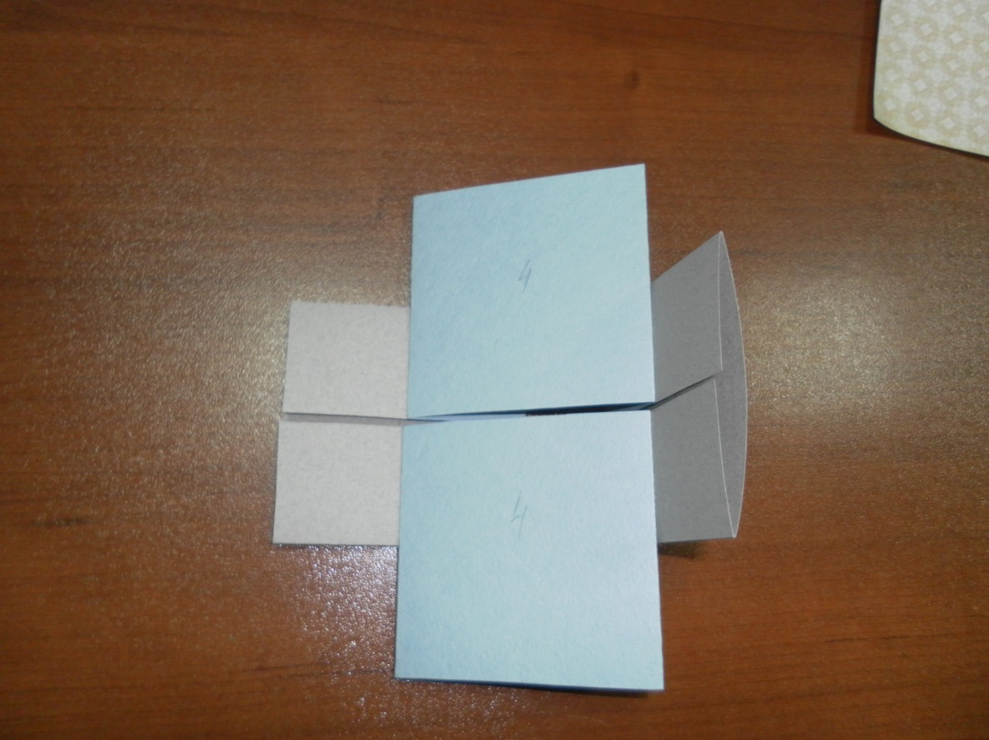

2 этап: оклеивание основы со всех сторон декоративной бумагой.
- Вырезать из декоративной бумаги 8 квадратов 7,5х7,5 см (четыре пары разного цвета).
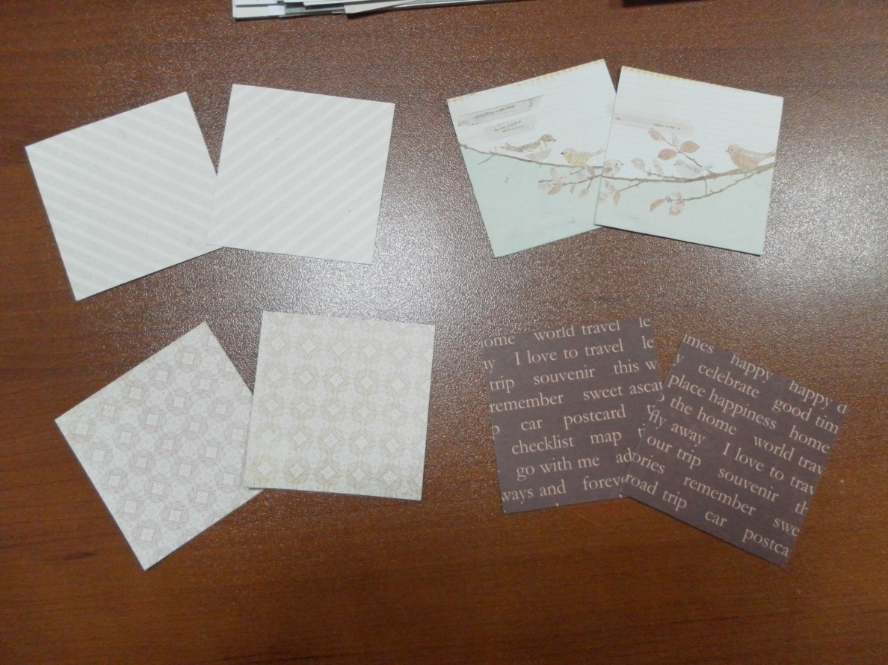
- Приклеить данные квадраты парами на самые крупные части основы.
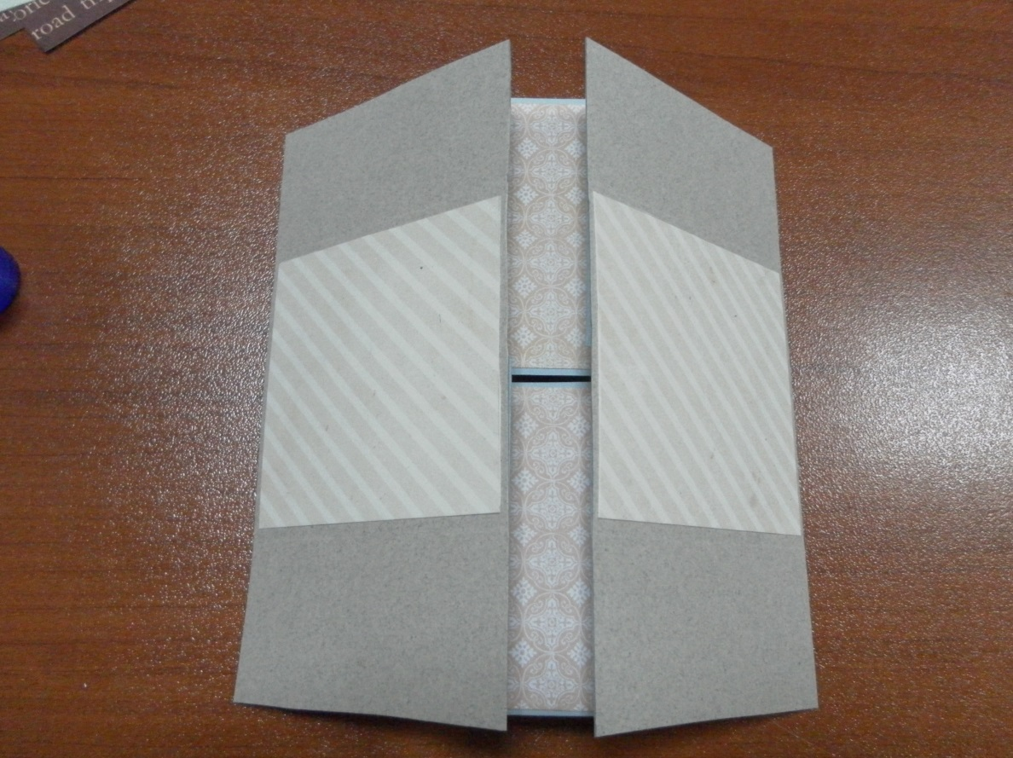
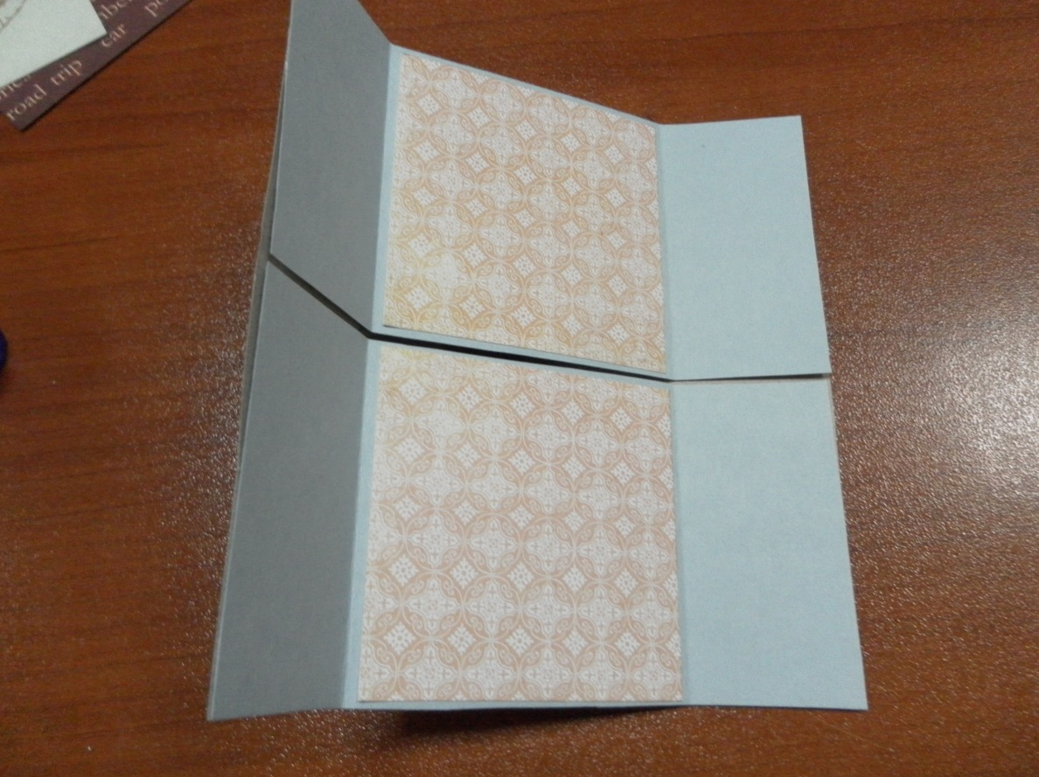
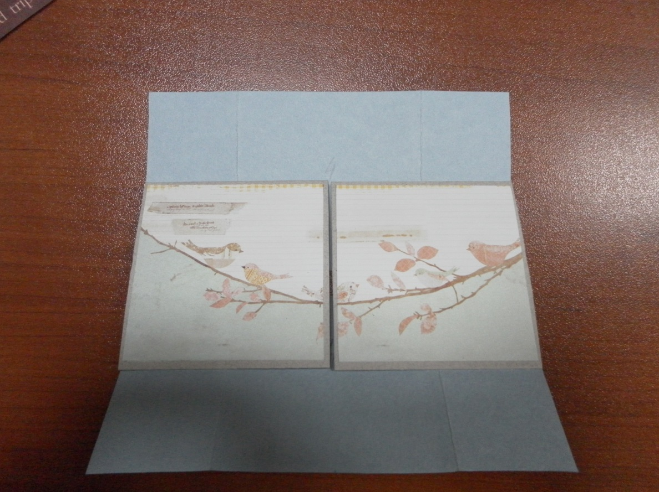
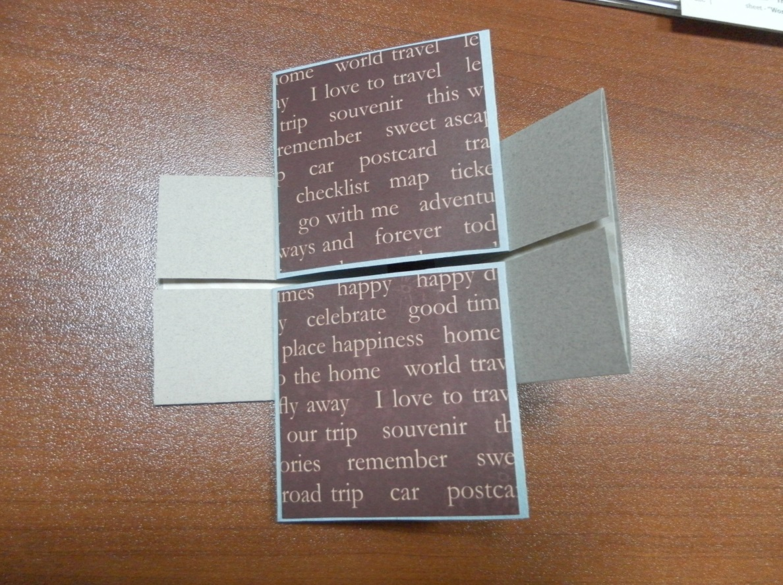

- Вырезать из декоративной бумаги 4 прямоугольника 7,5х3,5 см.
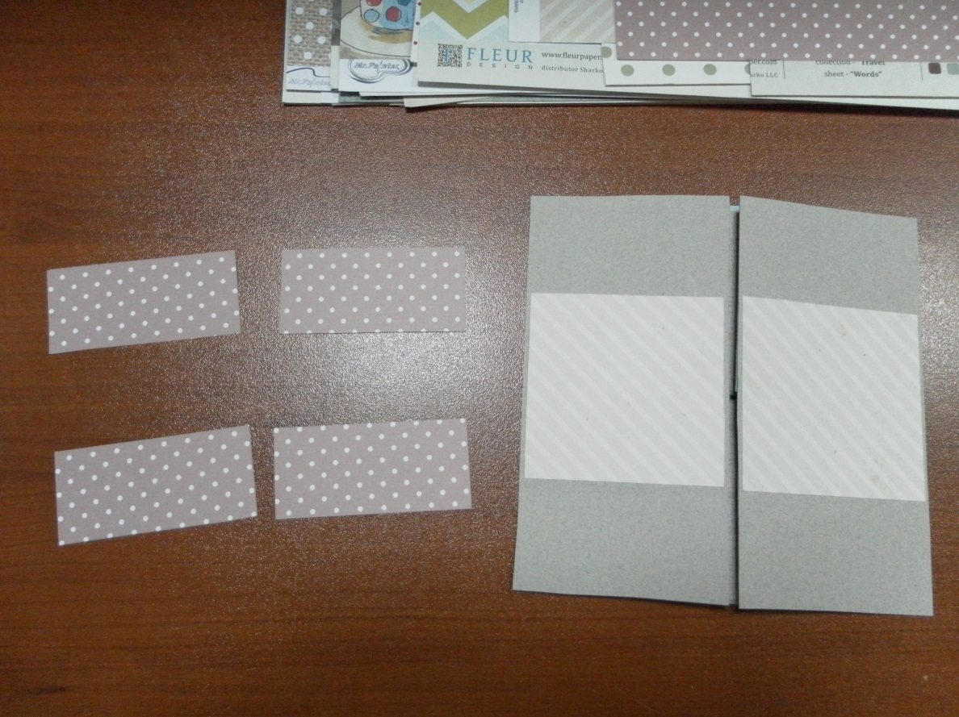

- Приклеить данные прямоугольники на боковые части в соответствии с фото.
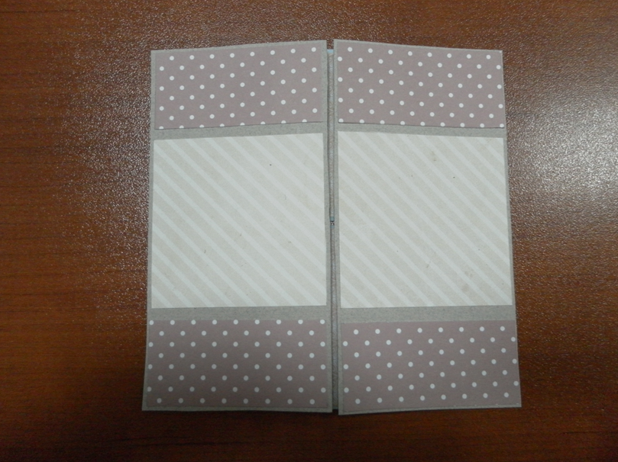

- Раскрыть боковые стороны открытки и отвернуть их на обратную сторону.
- Вырезать ещё 4 таких же прямоугольника (другого цвета) и приклеить их на боковые части в соответствии с фото.
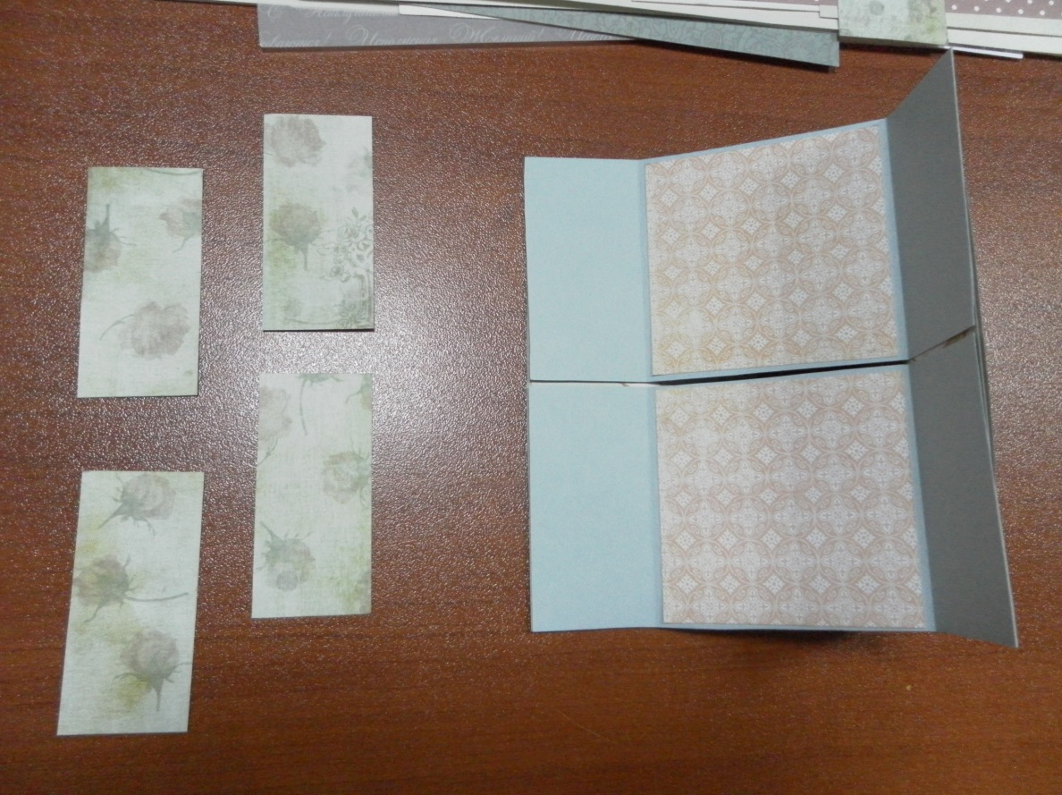
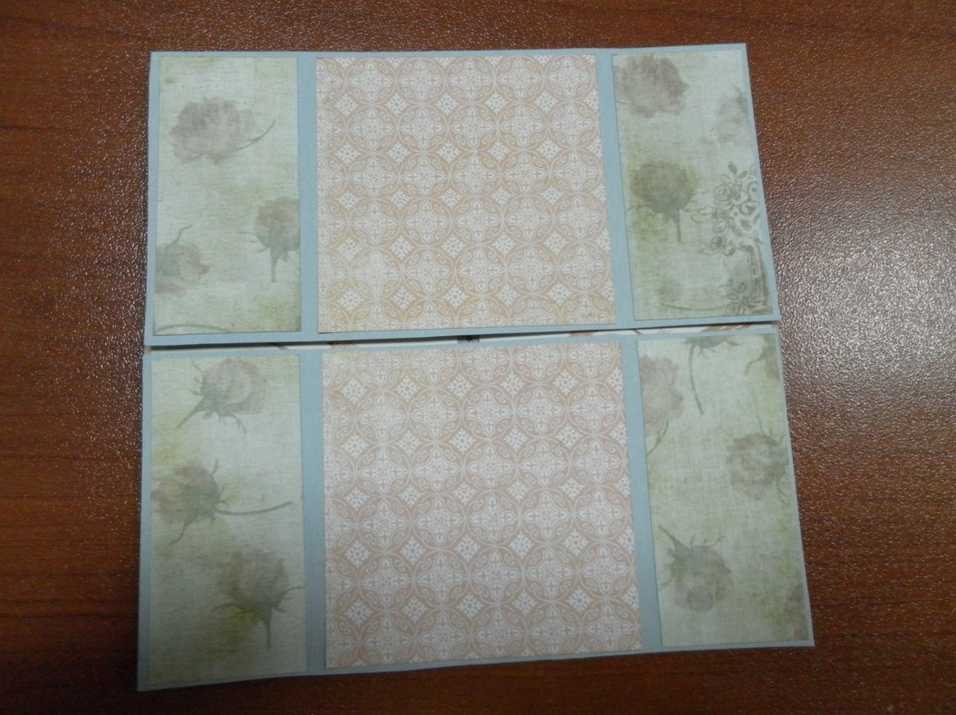

- Раскрыть верхнюю и нижнюю стороны открытки и отвернуть их на обратную сторону.
- Вырезать 4 квадратика 3,5х3,5 см и приклеить по углам открытки (см. фото).
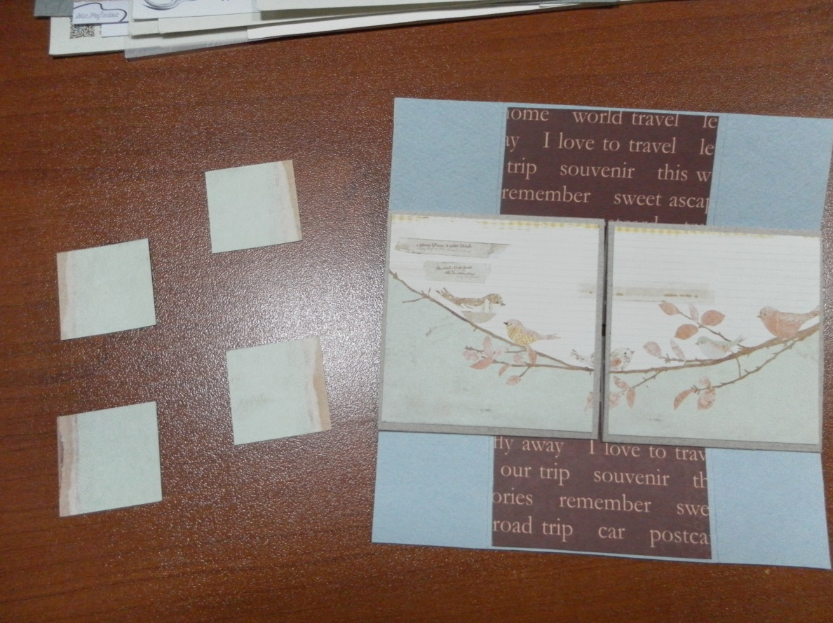
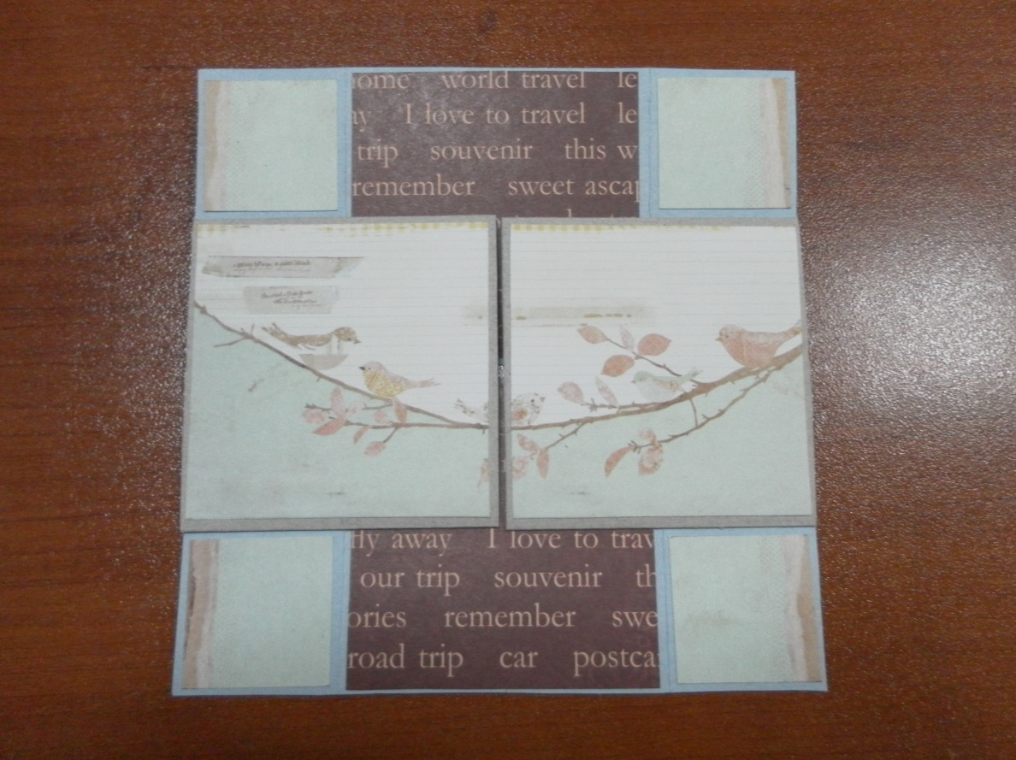

- Раскрыть боковые стороны открытки и отвернуть их на обратную сторону.
- Вырезать ещё 4 таких же квадратиков (другого цвета) и приклеить их по бокам на пустые поля.
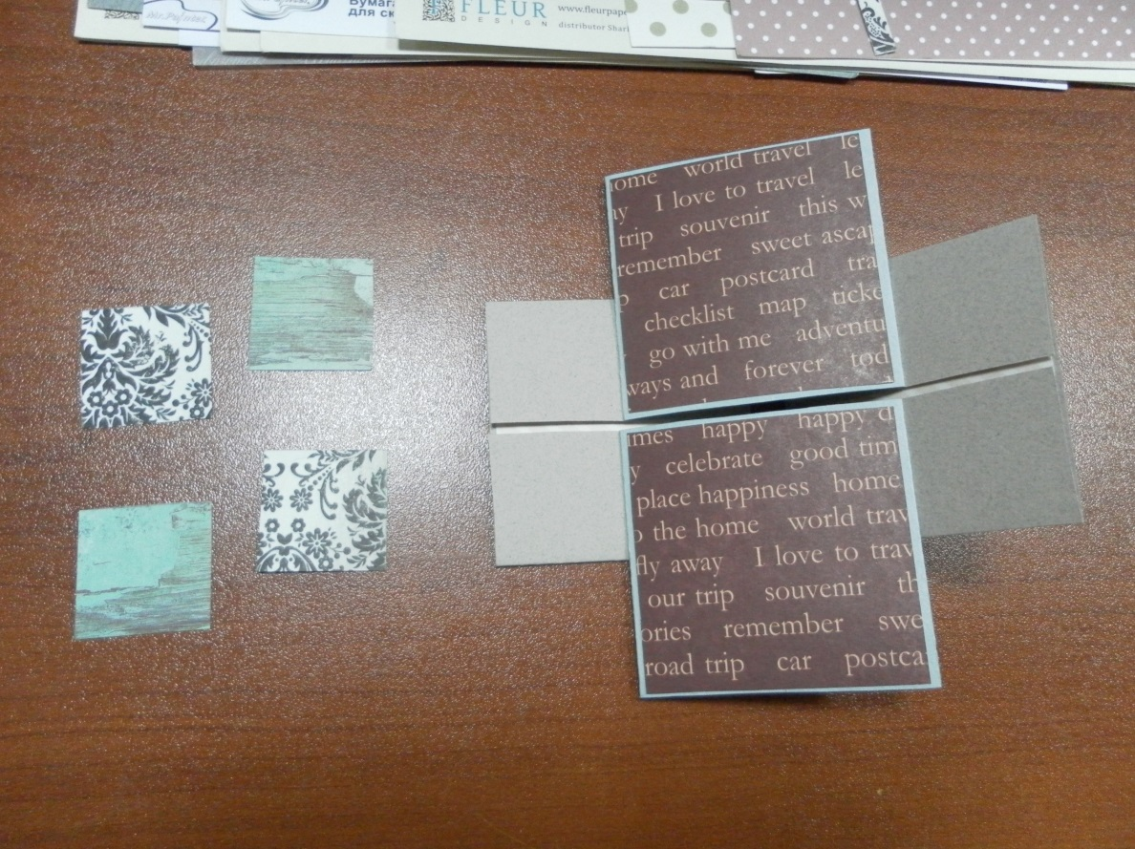
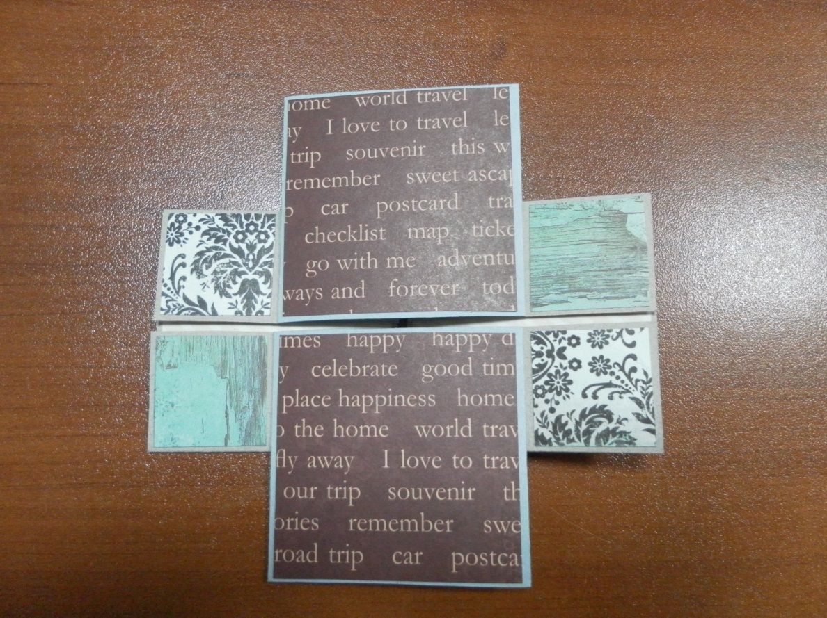

3 этап: дополнительная обработка фона.
На каждом развороте открытки добавить крупные бумажные накладки (см. фото).
- Первый разворот.
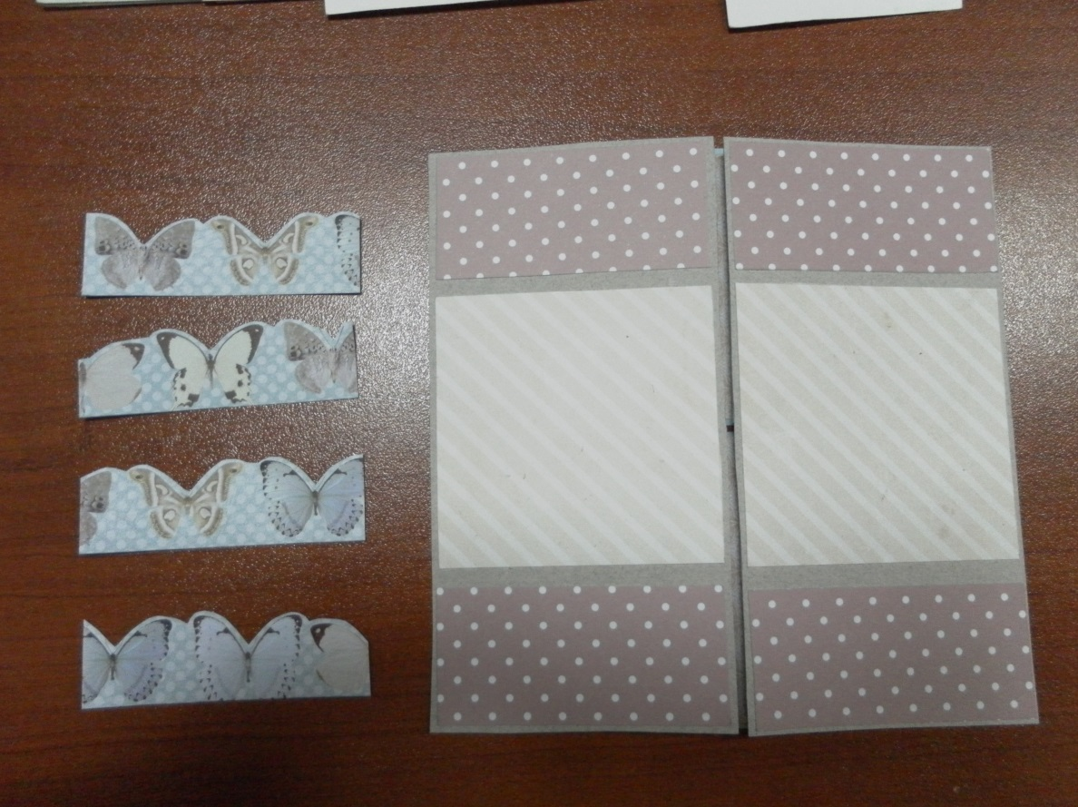
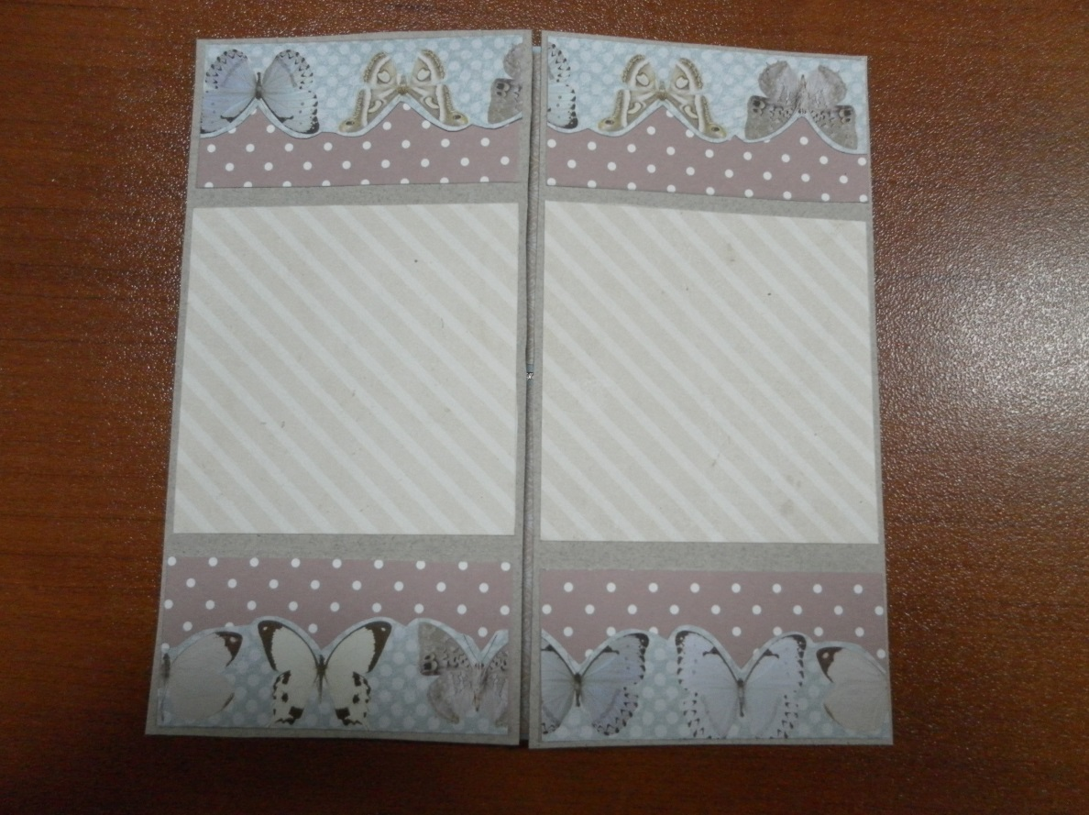

- Второй разворот. Накладка выполняется методом обрывания.
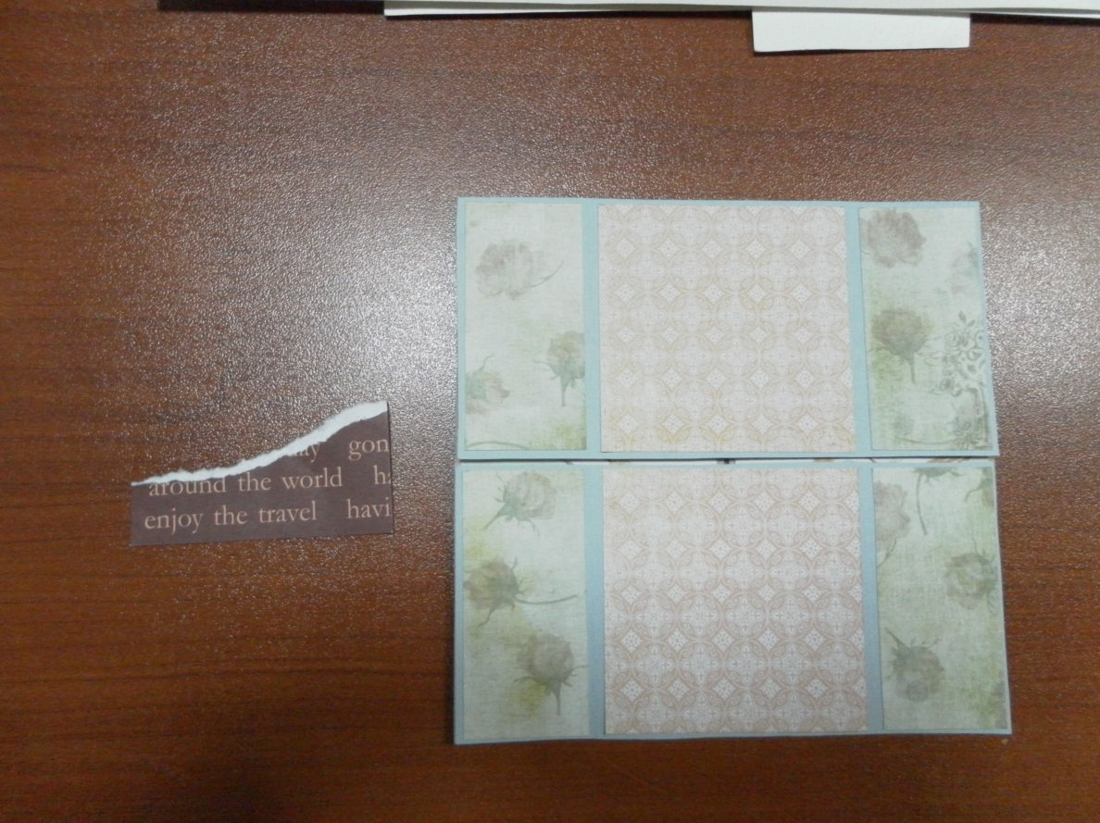
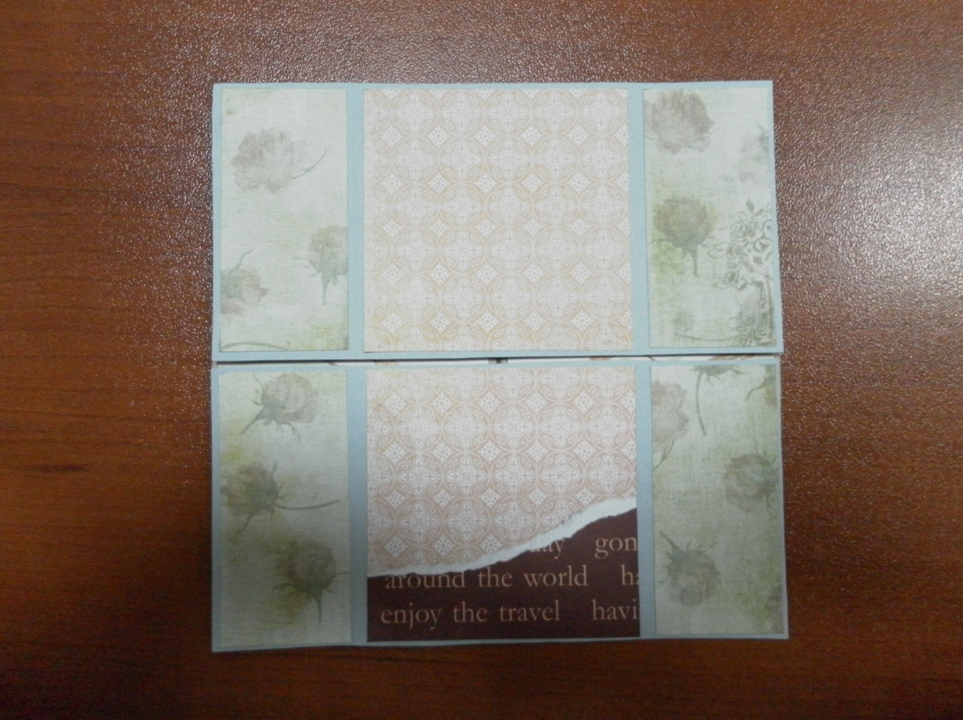

- Третий разворот. Накладки выполнить методом обрывания.
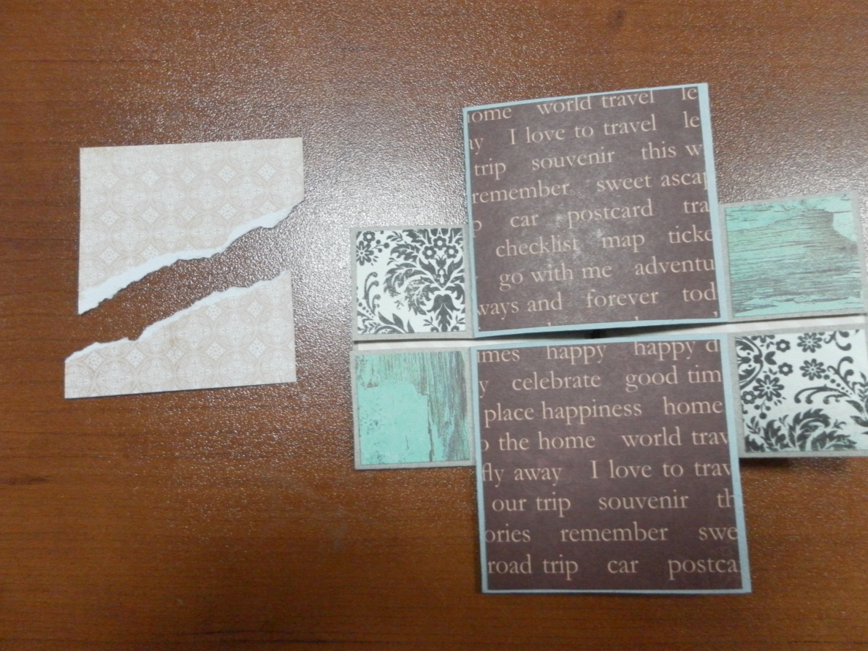
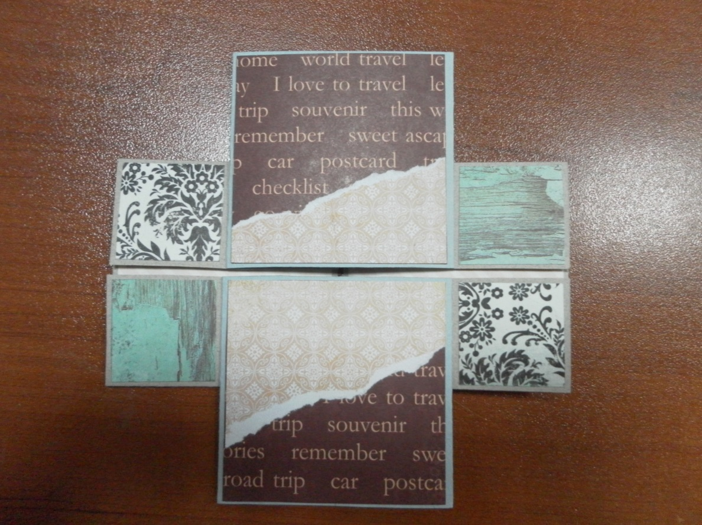

4 этап: украшение каждого разворота открытки декоративными элементами (см. фото).
